МБОУДО ДШИ Шемышейского района

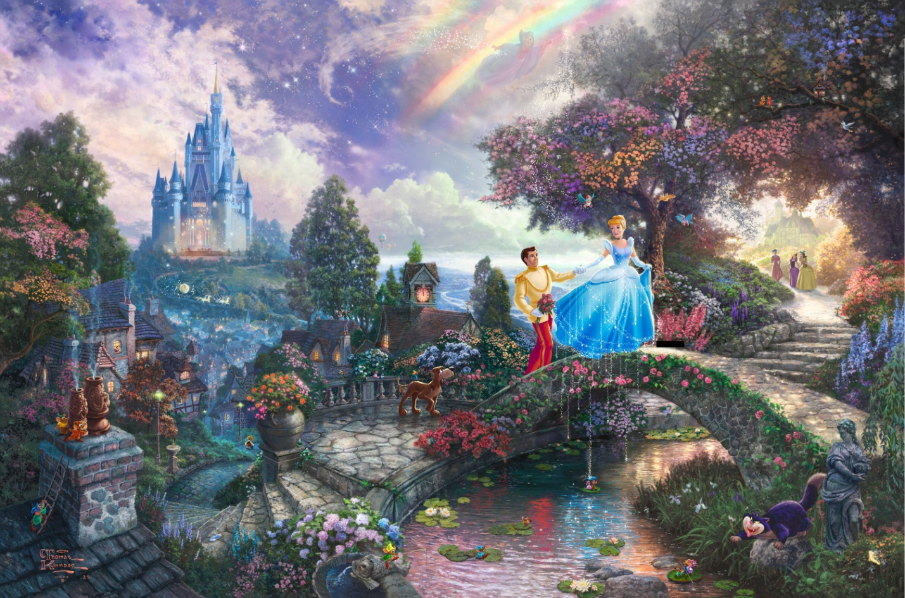

Сценарий сказки-концерта:

**«Расскажи нам, музыка, сказку»**

Составитель: Тактаева О.М.,

преподаватель ДШИ.

р.п.Шемышейка

2019 г.

**Цель мероприятия:** художественно-эстетическое развитие учащихся.

**Задачи:**

* ***Обучающие*:** Учить воспринимать музыку изобразительного характера, рисующую образы сказочных персонажей, способствовать познаниям русского фольклора (загадки), сказок различных авторов.
* ***Развивающие*:** Развивать слуховое восприятие, память, образное мышление, творческое воображение, способствовать развитию эмоциональной сферы.
* ***Воспитательные*:** Формировать духовно-нравственные основы через приобщение к музыкальной культуре, прививать любовь к музыке, формировать коммуникативные навыки у учащихся во время проведения мероприятий.

***Ведущая:***Здравствуйте, дорогие ребята! Вас приветствуют учащиеся и преподаватели ДШИ. Сегодня мы подготовили для вас небольшой концерт, но будет он не совсем обычным. Сегодня вас ждет встреча со сказкой.

Ребята, вы любите сказки? (Да)

*(фонограмма «В гостях у сказки»)*

Любят сказки все на свете! Любят взрослые и дети!  
Любят слушать и смотреть. Сказки могут душу греть.

Для чего нужны нам сказки? Что в них ищет человек?  
Может быть, добро и ласку. Может быть, вчерашний снег?

В сказке радость побеждает. Сказка учит нас любить.  
В сказке звери оживают, начинают говорить.

Чудеса в них происходят, люди к счастью путь находят.  
И, конечно же, добро!

В сказке может все случиться, наша сказка впереди.  
Сказка в двери к нам стучится, скажем сказке: «Заходи!»

----------------------------------------------------------------------------------------------------

Ребята, мы приглашаем вас на сказочный бал, где встретятся герои разных сказок.

Но вы должны помнить, что герои нашего сказочного концерта – необычные, это – музыкальные герои. И чтобы их увидеть, нужно внимательно слушать игру и пение наших юных артистов-сказочников.

Итак, начинаем!

**«Расскажи нам, музыка, сказку».**

В одном сказочном королевстве жила счастливая семья короля-волшебника. Была у этого короля любимая дочь-Принцесса.

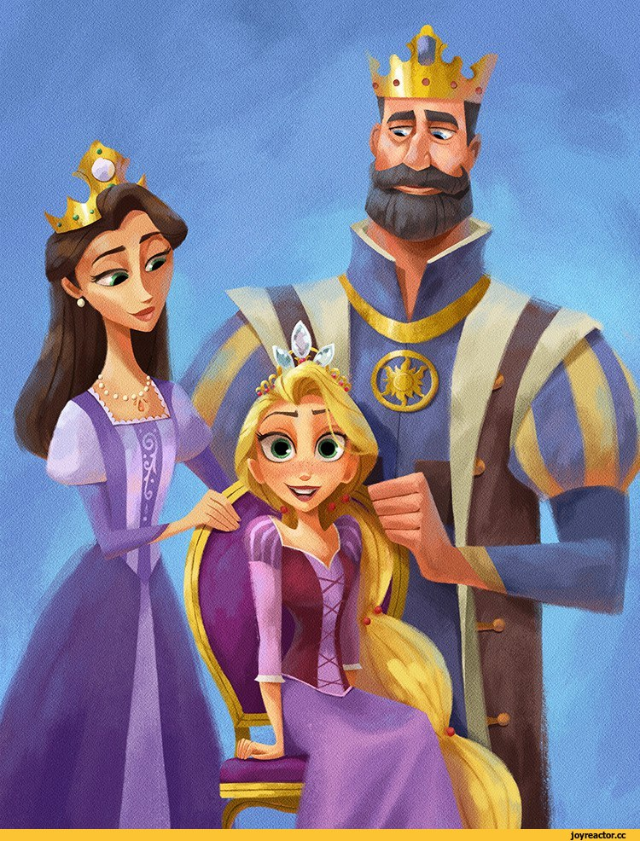

**№1.** Песню о счастливой семье исполнит **Гурьянова Мария** (вокал) - «Счастливая семья».

----------------------------------------------------------------------------------------------------

В замке сказочного короля-волшебника объявлен бал по случаю дня рождения его любимой дочери-Принцессы. А какой бал без гостей? И наш король разослал приглашения на торжество по всему белому свету. В замок стали прибывать многочисленные гости. Гостей приветствовали торжественным танцем в главном зале.

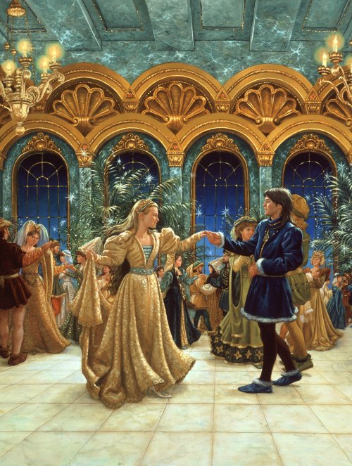

**№2. Милованова Кира** (фо-но) – Гедике «Танец».

----------------------------------------------------------------------------------------------------

Король, королева и Принцесса были очень рады видеть у себя такое количество сказочных персонажей, в знак уважения к ним, исполняли для них шуточные частушки.

Послушаем-ка одну из них.

**№3. Матвеев Максим** (баян) – «Частушка» русская народная песня.

*«Хороши у нас частушки, хороши припевочки.*

*Веселитесь вместе с нами, мальчики и девочки!»*

----------------------------------------------------------------------------------------------------

В сказочном королевстве состоялся бал.  
Там Сверчок играл на скрипке,  
Жук с Козявкой танцевал!

А Жук тот был из ***сказки Ганса Христиана Андерсена - «Дюймовочка»***.

Жук так торопился на бал, что не смог надеть ботинки. Давайте послушаем, как это было.

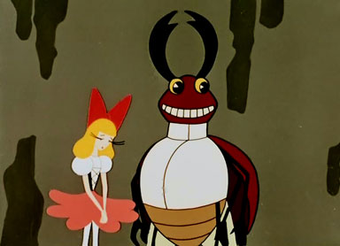**№4. Матвеев Максим** (баян) – Этюд-картинка «Жук» Л.Федчина.

*(Дядя Жук упал на спинку и не смог надеть ботинки. Он упал и встать не может, ждёт он, кто ему поможет).*

--------------------------------------------------------------------------------------------------

Давайте, прогуляемся по залам и поздороваемся с остальными гостями.

А вот и Аисты прилетели из ***сказки Ганса Христиана Андерсена***. Сказка так и называется – ***«Аисты»***.

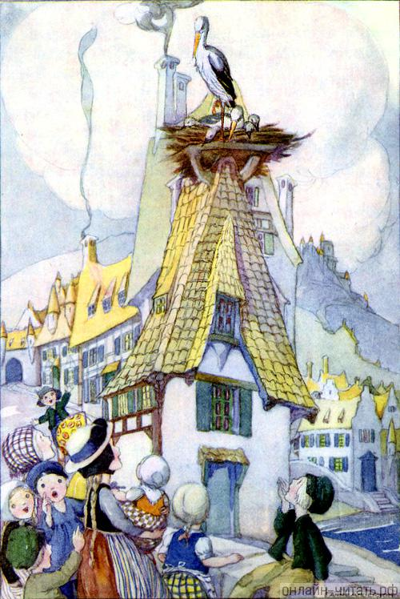

**№5. Матвеев Максим** (баян) – Этюд-картинка «Аист» Л.Федчина.

*(Аист с юга прилетел, аист с нами посидел, аист деток угостил и на крыльях прокатил)*.

----------------------------------------------------------------------------------------------------

А тем временем, пока собирались гости на праздник, на королевской кухне поварята готовили «Тирамису» - это вкуснейший, нежнейший, воздушный десерт из сыра.



Вдруг откуда ни возьмись, проник на кухню Мышиный король из ***сказки Эрнста Гофмана «Щелкунчик и Мышиный король»***, чтобы украсть основной ингредиент этого десерта – сыр.

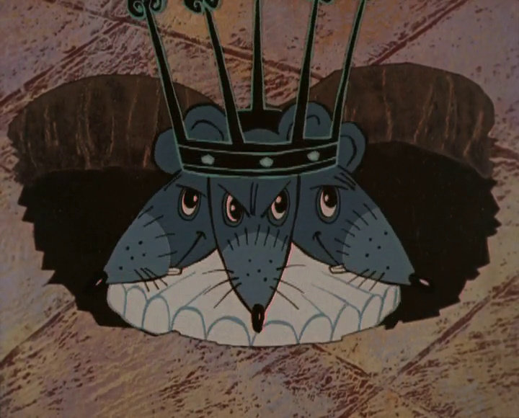

Мышиный король превратился в букву « Ы» и попытался незаметно проникнуть в сыр.

**№6. Матвеев Максим** (баян) – Этюд-картинка «Буква «Ы» в сыре» Л.Федчина.

*(Буква Ы проникла в сыр и наделала в нём дыр. Во всём сыре, в каждой дырке обустроила квартирки)*.

Но отважный Щелкунчик предотвратил эту кражу. Он сразился с Мышиным королём и одержал победу.

----------------------------------------------------------------------------------------------------

Узнав, что в замке будет званый ужин, прибыл на бал Первый правитель Королевства Обжория Лужёное брюхо из ***сказки Джанни Родари «Королевство Обжория»***. Прозвали его так за то, что съев макароны, он сгрызал заодно и тарелку.

На Руси так же высмеивали обжор дразнилками и потешками. Чаще всего делали это скоморохи. Вот перед нами веселый Скоморох ***из русской народной сказки «Вавила и скоморох»***. Он развлекает гостей своими шутками, прибаутками, дразнилками, потешками и задорной игрой на баяне!

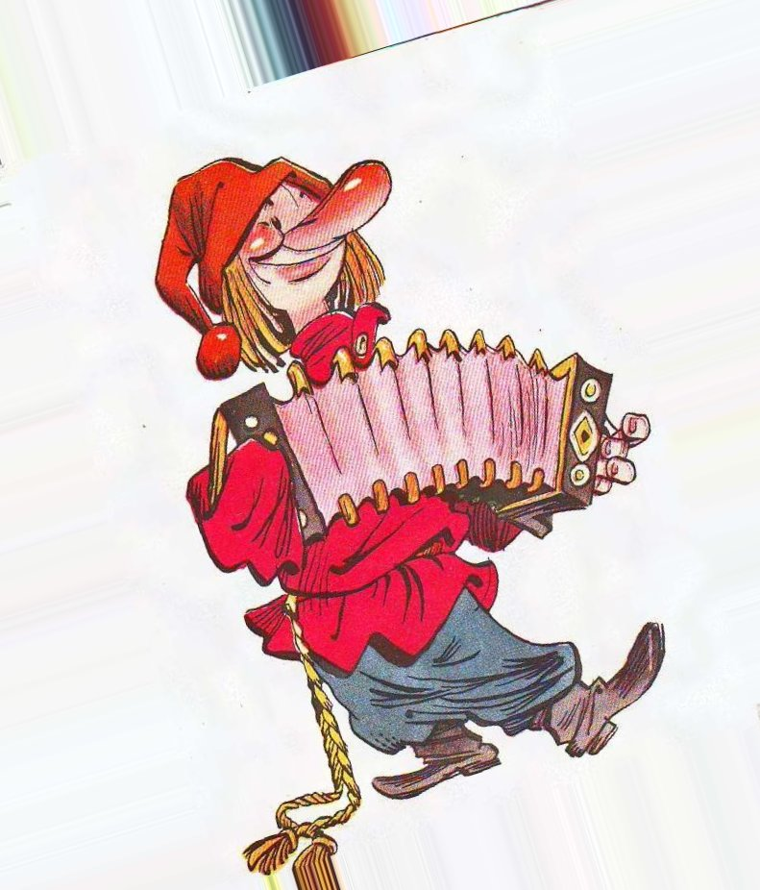

**№7. Матвеев Максим** (баян) – «Федя-медя» дразнилка-потешка.

*(Федя-медя, требуха! Съел корову и быка, и пятнадцать поросят, только хвостики висят).*

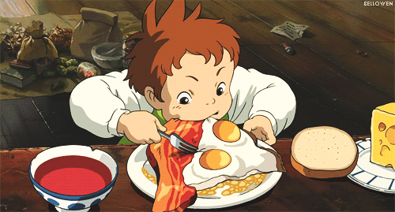

----------------------------------------------------------------------------------------------------

А где-то в предалёком царстве, в тридевятом государстве жил-был Принц.

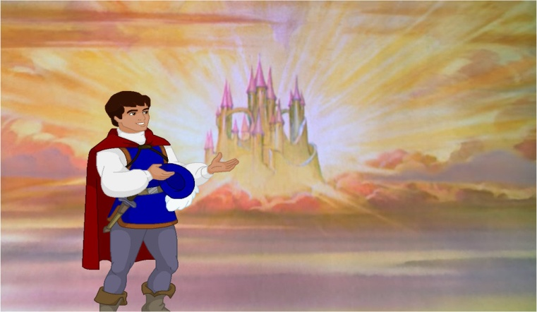

Он был наслышан о красоте Принцессы из сказочного королевства. И захотел Принц с ней познакомиться. Прослышав про бал, Принц, недолго думая, отправился в путь. Путь был долог и опасен. Дорога простиралась через сказочный дремучий лес. В Принцессу давно был влюблён злой колдун. Узнав, что Принц отправился на бал, злой колдун решил навредить Принцу. И он начал чинить препятствия на пути Принца.

Первой опасностью на пути Принца оказался сильный дождь.

Промокнув до нитки, Принц вспомнил, что нужно произнести заклинание, и дождь пройдёт. И он произнёс:

«[Дождь зеленый лес полил](http://publekc.ru/konspekt-integrirovannogo-uroka-v-8-klasse-obj--geografiya-les/index.html), все деревья напоил,   
Кустики умыл, цветочки, все поля, луга и кочки.   
И под каплями дождя улыбается земля».

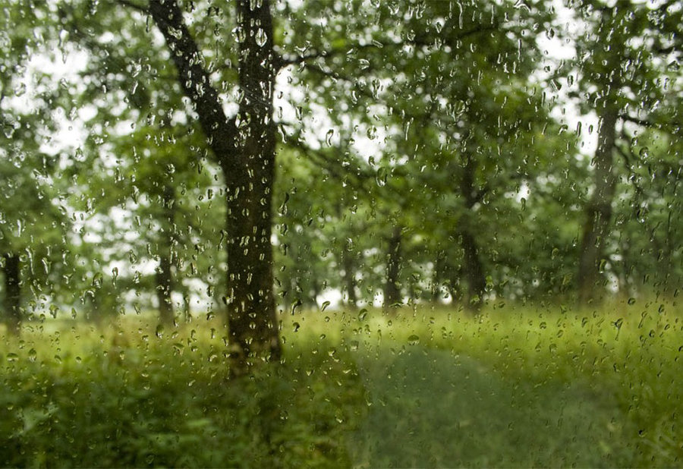

Потом он спел песенку дождю:

**№8. Матвеев Максим** (баян) – «Дождик» детская песенка.

*(Ах, ты, дождь-дожделей! Нам с тобой веселей!)*

----------------------------------------------------------------------------------------------------

Как только Принц произнёс заклинание, дождик сразу закончился.

Выглянуло солнышко.

Небо ярко засияло, землю солнышко пригрело!

Из-за гор, из-за морей мчатся стаи журавлей,

Ручейки в лесу поют, и цветочки там цветут.



**№9. Матвеев Максим** (баян) – «Солнышко» детская песенка.

*(Светит солнышко к нам в окошечко).*

Спел Принц песенку и отправился дальше.

----------------------------------------------------------------------------------------------------

Второй лесной опасностью на пути Принца стал гриб Мухомор. Он заворожил своей красотой Принца и хотел его отравить. Но Принц вспомнил наказ своей любимой бабушки:

**№10. Матвеев Максим** (баян) – Этюд-картинка «Гриб Мухомор» Л.Федчина.

*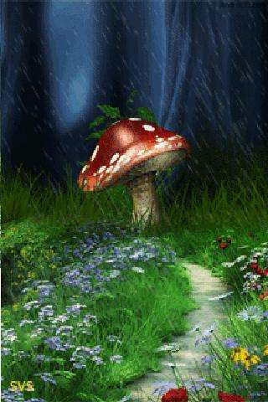(Гриб красивый Мухомор. Но не ешь его, Егор!)*

----------------------------------------------------------------------------------------------------

Принц хотел пнуть этот гриб. Но откуда ни возьмись, появились перед ним сказочные Мухоморы из ***русской народной сказки «Злодей Мухомор»***.

Они объяснили Принцу, что для кого-то они вред, а кому-то спасение. Для лосей, например, Мухомор – лекарство.

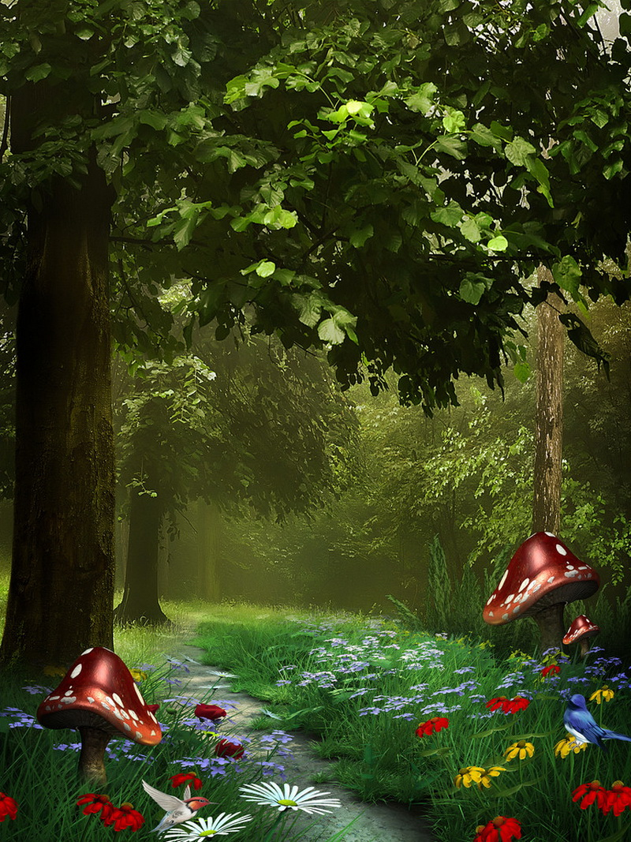

Принц сжалился над Мухомором и отправился дальше. А Мухоморы в благодарность спели ему весёлую песенку.

**№11. Ковалёва Дарья** (вокал) – «Мухоморы».

----------------------------------------------------------------------------------------------------

Третья опасность на пути Принца – это злобный Кот-Баюн — персонаж русских [волшебных сказок](https://ru.wikipedia.org/wiki/%D0%A1%D0%BA%D0%B0%D0%B7%D0%BA%D0%B0#%D0%92%D0%BE%D0%BB%D1%88%D0%B5%D0%B1%D0%BD%D0%B0%D1%8F_%D1%81%D0%BA%D0%B0%D0%B7%D0%BA%D0%B0), огромный кот-людоед, обладающий волшебным голосом. Он заговаривает и усыпляет своими речами подошедших путников и тех из них, у кого недостаточно сил противостоять его волшебству и кто не подготовился к бою с ним, кот-колдун безжалостно убивает. Но тот, кто сможет добыть кота, найдёт спасение от всех болезней и недугов — сказки Кота-Баюна целебны.

*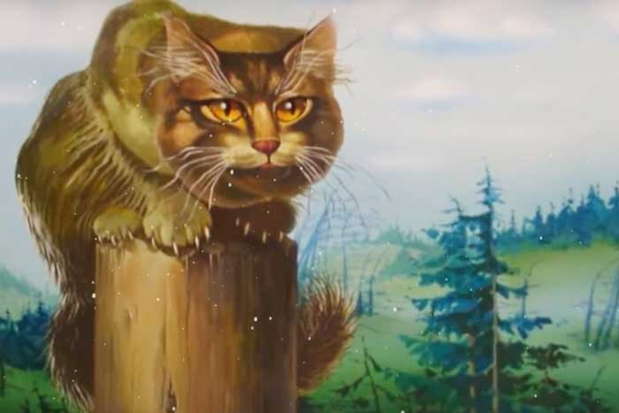(Котофеич - рыжий кот громко песенки поёт).* **№12. Матвеев Максим** (баян) – Этюд-картинка «Кот-певец» Л.Федчина.

----------------------------------------------------------------------------------------------------Долго шёл Принц по сказочному лесу и не заметил, как заблудился.

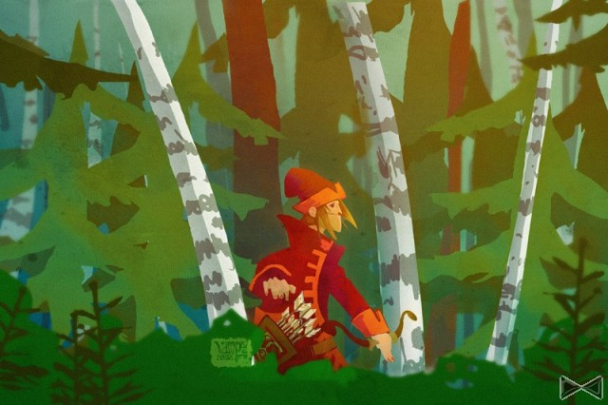

Стал он громко звать на помощь.

**№13. Матвеев Максим** (баян) – Этюд-картинка «Эхо» О.Шплатова.

*(Эхо, эхо, отзовись, отзовись! Эхо, эхо, чисто петь научись!)*

----------------------------------------------------------------------------------------------------Злобный колдун никак не мог успокоиться. И тогда он решил применить на Принце самое страшное испытание. Колдун наслал на Принца смертельный сон. Уставший Принц сел под деревом и уснул. И приснился Принцу сон про Рыжего кота.

**№14. Ковалёва Дарья** (вокал) – «Рыжий кот».

----------------------------------------------------------------------------------------------------Пробудиться от глубокого смертельного сна помог принцу Дятел ***из «Сказки о мудром дубе и умном дятле» Елены Бондаревой***.

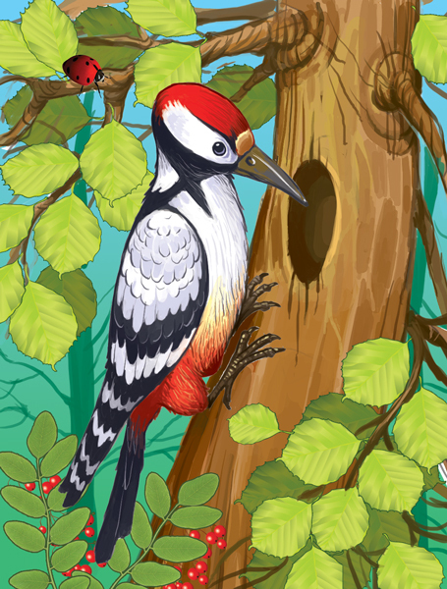

**№15. Матвеев Максим** (баян) – Этюд-картинка «Дятел» Л.Федчина.

*(Дятел строит тук-тук-тук. Далеко несётся звук. Дятел выдолбил дупло, будет в нём зимой тепло).*

----------------------------------------------------------------------------------------------------Пошёл Принц дальше. И неожиданно для себя он оказался на берегу реки. Что делать дальше, он не знал. Как вдруг появился кораблик ***из сказки Владимира Сутеева «Кораблик»***. Принц помахал рукой и попросил этот кораблик перевезти его на другой берег.



**№16. Рожкова Ульяна** (вокал) – «Маленький кораблик».

----------------------------------------------------------------------------------------------------

Переплыл Принц на другой берег на кораблике и пошёл дальше. Идёт он по лесной тропинке, а навстречу ему Красная Шапочка ***из сказки Шарля Перро «Красная Шапочка»***. Она спешила на бал к своей подружке Принцессе. Красная Шапочка выслушала историю Принца, и они вместе поспешили в королевство по тропинке.

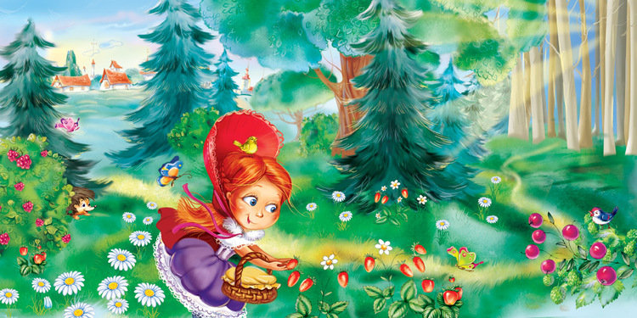

**№17. Ковалёва Дарья** (вокал) – «Красная Шапочка».

----------------------------------------------------------------------------------------------------

По дороге Красную Шапочку и Принца ожидал сюрприз. Выкатился им навстречу Колобок ***из русской народной сказки «Колобок»***.

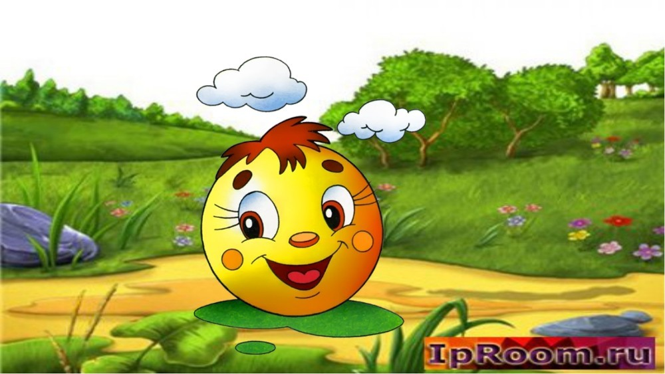

Он предупредил путников о том, что Злобный колдун подстерегает их на пути. Надо идти другой дорогой. Но чтобы не попасть под злые чары колдуна, путникам требуются хорошие знания русских народных сказок. Колобок передал путникам свиток с заданием. А задание такое: «Назовите подходящее отчество, фамилию или прозвище героев русских народных сказок».

- Ну что же, ребята, поможем Принцу и Красной Шапочке? (Да)

* Лиса **Патрикеевна** из сказки Константина Ушинского **«Лиса Патрикеевна».**
* Баба – **Яга** из сказки Николая Некрасова **«Баба-Яга, костяная нога».**
* Иван **Царевич** из русской народной сказки **«Иван-царевич и серый волк».**
* Кощей **Бессмертный** изрусской народной сказки **«Кощей Бессмертный».**
* Василиса **Премудрая** из русской народной сказки **«Морской царь и Василиса Премудрая».**
* Мышка **Норушка** из русской народной сказки **«Теремок».**
* Змей **Горыныч** из сказки Владимира Степанова **«Змей Горыныч и Василиса».**
* Лягушка **Квакушка** из русской народной сказки **«Теремок».**
* Царевна **Несмеяна** из сказки Бориса Айдаболова **«Несмеяна-царевна».**

Молодцы, ребята!

----------------------------------------------------------------------------------------------------

А чтобы Принц и Красная Шапочка не заблудились по дороге к замку, Колобок позвал на помощь Зайку из ***сказки*** ***«Сказка про зайчика Стёпу и его друзей»***. Ведь он знает все безопасные лесные тропы. Зайчик проводил путников и вывел из леса.

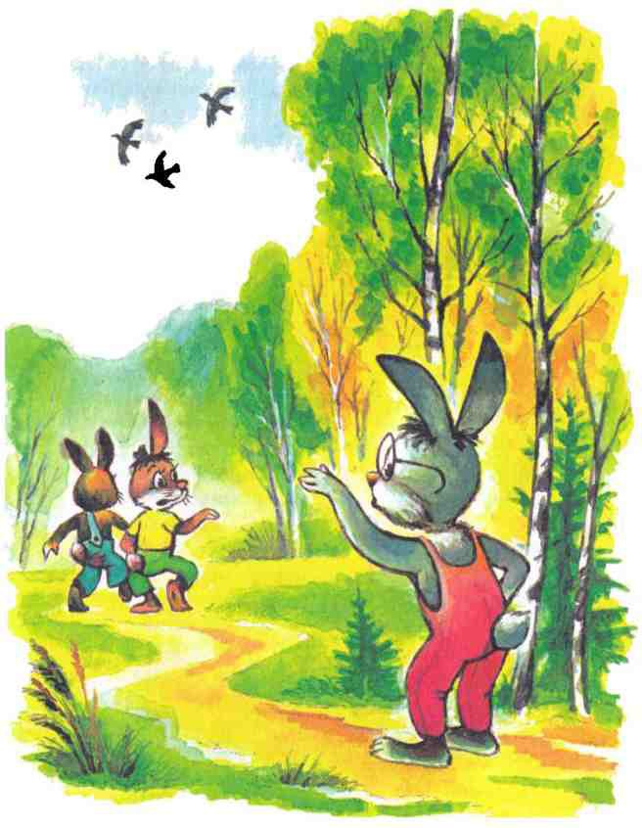

**№18. Старченко Иван** (баян) – песенка-загадка «Зайчик».

*(Скачут по лесу у самой опушки маленький хвостик и длинные ушки).*

----------------------------------------------------------------------------------------------------

Вдаль тропинка завела, к замку путников привела.

Распрекрасный с виду терем, постучим-ка громче в двери.



**№19. Матвеев Максим** (баян) – «Я гуляю» детская песенка.

*(Я гуляю во дворе, вижу – замок на горе. Я по лесенке взберусь и в окошко постучусь).*

----------------------------------------------------------------------------------------------------А какое же королевство без бравых солдат! Они стоят на страже у ворот королевства. Солдатики, хотя и из музыкального зоопарка, но очень смелые, решительные, отважные! Дружно шагают в ногу, чеканят шаг.

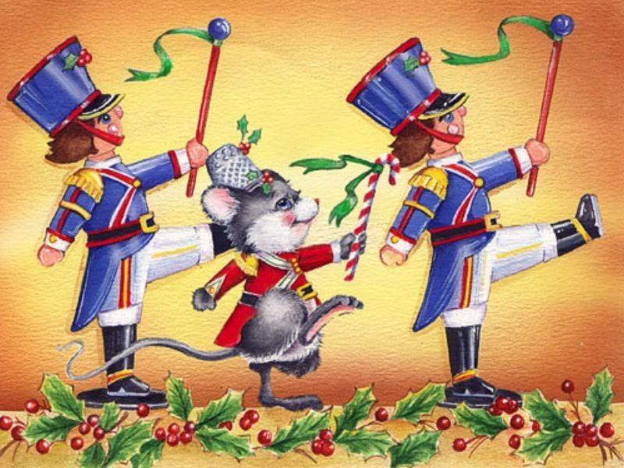

**№20. Старченко Иван** (баян) – «Парад» Е.Лёвина.

*(Пять весёлых кенгурят утром вышли на парад, пять пятнистых жирафят дружно выстроились в ряд. Толстый серый бегемотик подтянул ремнём животик. Принимал у них парад в окруженьи лягушат).*

----------------------------------------------------------------------------------------------------Эта сказка со счастливым концом. Принц наконец-то повстречался с Принцессой. Они полюбили друг друга. Злой колдун был повержен бравыми солдатиками. А в волшебном королевстве начался долгожданный бал, и все закружили в вальсе.

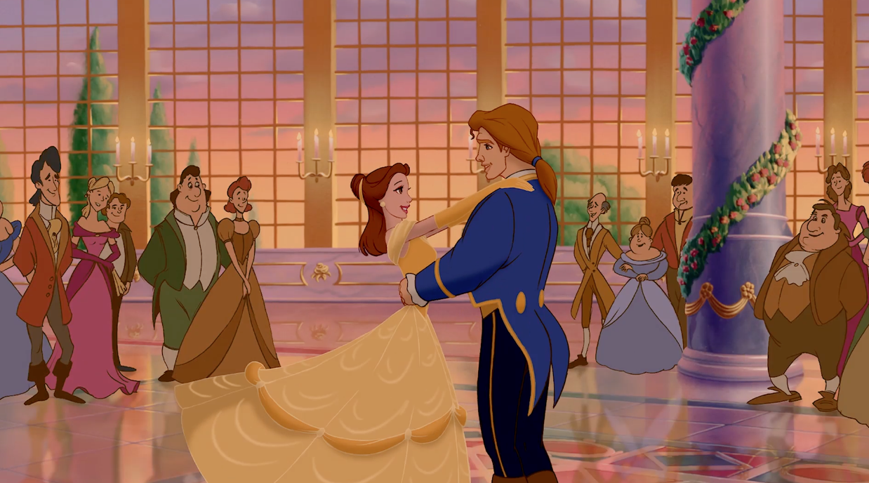

**№21. Милованова Кира и Родина Л.И.**(фо-но) – «Вальс».

----------------------------------------------------------------------------------------------------

*(фонограмма «В гостях у сказки»)*

А королевский бал тем временем подошел к концу. К сожалению, нам пришло время покидать сказочную страну. Но мы не прощаемся со сказками, а говорим им: «До свидания! До новых встреч!»

В мире много сказок грустных и смешных,  
И прожить на свете нам нельзя без них.

Пусть герои сказок дарят вам тепло,  
Пусть добро навеки побеждает зло!

----------------------------------------------------------------------------------------------------

**КОНЕЦ**

**Список сказок.**

1. Сказка Ганса Христиана Андерсена - «Дюймовочка».
2. Сказка Ганса Христиана Андерсена - «Аисты».
3. Сказка Эрнста Гофмана - «Щелкунчик и Мышиный король».
4. Сказка Джанни Родари - «Королевство Обжория».
5. Русская народная сказка «Вавила и скоморох».
6. Русская народная сказка «Злодей Мухомор».
7. Сказка Елены Бондаревой - «Сказки о мудром дубе и умном дятле».
8. Сказка Владимира Сутеева - «Кораблик».
9. Сказка Шарля Перро - «Красная Шапочка».
10. Русская народная сказка «Колобок».
11. Сказка Константина Ушинского - «Лиса Патрикеевна».
12. Сказка Николая Некрасова - «Баба-Яга, костяная нога».
13. Русская народная сказка «Иван-царевич и серый волк».
14. Русская народная сказка «Кощей Бессмертный».
15. Русская народная сказка «Морской царь и Василиса Премудрая».
16. Русская народная сказка «Теремок».
17. Сказка Владимира Степанова - «Змей Горыныч и Василиса».
18. Сказка Бориса Айдаболова - «Несмеяна-царевна».
19. Сказка «Сказка про зайчика Стёпу и его друзей».

***Порядок концертных номеров сказки-концерта «Расскажи нам, музыка, сказку».***

**№1.** **Гурьянова Мария** (вокал) - «Счастливая семья».

**№2. Милованова Кира** (фо-но) – Гедике «Танец».

**№3. Матвеев Максим** (баян) – «Частушка» русская народная песня.

**№4. Матвеев Максим** (баян) – Этюд-картинка «Жук» Л.Федчина.

**№5. Матвеев Максим** (баян) – Этюд-картинка «Аист» Л.Федчина.

**№6. Матвеев Максим** (баян) – Этюд-картинка «Буква «Ы» в сыре» Л.Федчина.

**№7. Матвеев Максим** (баян) – «Федя-медя» дразнилка-потешка.

**№8. Матвеев Максим** (баян) – «Дождик» детская песенка.

**№9. Матвеев Максим** (баян) – «Солнышко» детская песенка.

**№10. Матвеев Максим** (баян) – Этюд-картинка «Гриб Мухомор» Л.Федчина.

**№11. Ковалёва Дарья** (вокал) – «Мухоморы».

**№12. Матвеев Максим** (баян) – Этюд-картинка «Кот-певец» Л.Федчина.

**№13. Матвеев Максим** (баян) – Этюд-картинка «Эхо» О.Шплатова.

**№14. Ковалёва Дарья** (вокал) – «Рыжий кот».

**№15. Матвеев Максим** (баян) – Этюд-картинка «Дятел» Л.Федчина.

**№16. Рожкова Ульяна** (вокал) – «Маленький кораблик».

**№17. Ковалёва Дарья** (вокал) – «Красная Шапочка».

**№18. Старченко Иван** (баян) – песенка-загадка «Зайчик».

**№19. Матвеев Максим** (баян) – «Я гуляю» детская песенка.

**№20. Старченко Иван** (баян) – «Парад» Е.Лёвина.

**№21. Милованова Кира и Родина Л.И.**(фо-но) – «Вальс».